КОНТРОЛЬНО-СЧЕТНЫЙ ОРГАН
МУНИЦИПАЛЬНОГО ОБРАЗОВАНИЯ
КОНТРОЛЬНО-СЧЕТНАЯ ПАЛАТА ГОРОДА БЕРДСКА

Р А С П О Р Я Ж Е Н И Е

24.03.2021 № 12

О внесении изменений в план работы Контрольно-счетной палаты города Бердска на 2021 год.

1. Пункт 2.7. раздела 2 плана работы Контрольно-счетной палаты города Бердска на 2021 год, изложить в следующей редакции: «Проверка соблюдения установленного порядка бюджетного и аналитического учета имущества, переданного в оперативное управление, учет поступлений и расходования средств от предпринимательской и иной приносящей доход деятельности за 2020 год» .
2. Контроль исполнения настоящего постановления оставляю за собой.
3. Внесении изменений в план работы Контрольно-счетной палаты города Бердска на 2021 год подлежит размещению в информационно-телекоммуникационной сети «Интернет» на официальном сайте администрации города Бердска.

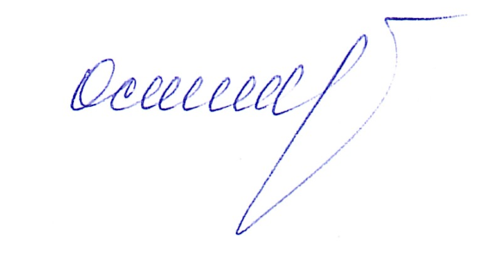
Председатель КСП города Бердска Е.К.Останина

